**交出55%过会率成绩单！史上最严发审委即将谢幕**

（原标题：前11月IPO批文仅为去年两成多，史上最严发审委交出55%过会率成绩单）



[证监会](http://money.163.com/keywords/8/c/8bc176d14f1a/1.html)昨日晚间核发本月最后一批[IPO](http://money.163.com/baike/initialpublicoffering/)批文，通过了江苏利通电子股份有限公司、青岛银行股份有限公司的首发申请。11月证监会共核发8张IPO批文，今年以来截至昨日，仅有91家公司通过首发申请并获得IPO批文，数量仅达到了2017年的23%。

近日，证监会公示了第十八届[发审委](http://money.163.com/keywords/5/d/53d15ba159d4/1.html)委员候选人名单，被市场称为“史上最严发审委”的第十七届发审委即将谢幕，第十八届发审委很快就将走马上任。

自2017年10月17日正式履职以来，第十七届发审委在一年中交出了55%过[会率](http://money.163.com/keywords/4/1/4f1a7387/1.html)的“[成绩单](http://money.163.com/keywords/6/1/62107ee95355/1.html)”。

据上证报记者统计，今年以来截至昨日，证监会共核发91张IPO批文，沪深[两市](http://quotes.money.163.com/)上市公司数量基本均衡。其中，赴上交所IPO的企业共49家，赴深交所上市的42家。从上市板块来看，主板上市49家，[创业板](http://money.163.com/baike/chuangyeban/)、中小板IPO的分别为24家和18家。

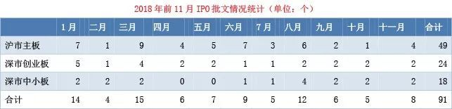

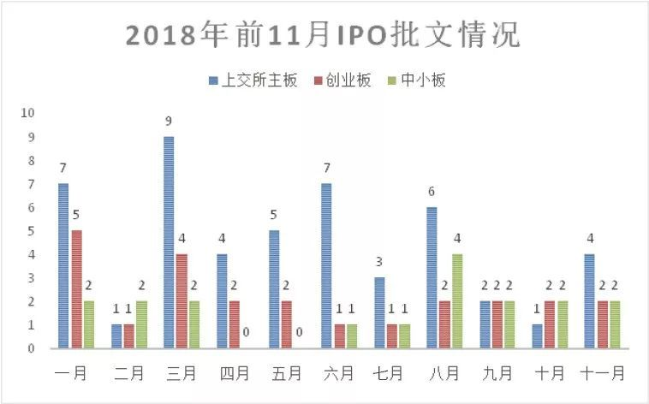

与2017年一级市场的火爆形成对照，今年以来，监管部门发放IPO批文的数量和节奏都显著放缓。上证报记者统计，2017年全年证监会共核发IPO批文401张，今年前11个月发放批文的数量仅为去年全年的两成多。

从上市地看，2017年获得证监会IPO批文的企业中，赴上交所IPO的共有197家，赴[深市](http://quotes.money.163.com/1399001.html)场IPO的204家企业中，创业板、中小板企业分别有129家和75家。

2017年的IPO井喷使困扰市场多年的IPO“堰塞湖”现象得到消除。符合条件的IPO企业审核周期也由过去3年以上大幅缩短至9个月以内。据权威统计数据，2017年至2018年10月，通过IPO上市融资的企业共528家，募集资金总计约3554亿元。

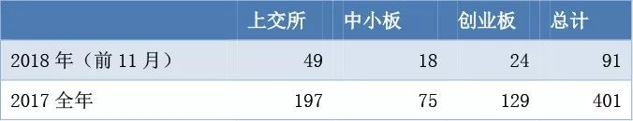

2016年年底以来，证监会一直保持新股常态化审核、常态化发行，IPO审核及批文发放一直没有停止。

今年10月12日，证监会官网发布消息称10月15日至19日的一周证监会拟集中组织发审委委员就积极支持上市公司再融资相关事宜开展调研，不安排IPO发审会。这一消息引起市场多方猜测，但事实表明，不召开IPO发审会并不意味着当周没有IPO批文发放，也不意味着已取得IPO批文的发行人将暂停发行程序。将发审会一周“空窗”与IPO停发直接划等号的市场传言不攻自破。

与此同时，证监会严把准入关，从“入口”提升上市公司质量。

2017年10月17日，第十七届发审委，也是创业板、主板发审委合并之后的第一届“大发审委”正式启动审核工作，这届发审委履职期间，IPO过会率一再走低，部分工作日的审核通过情况甚至接近“团灭”。第十七届发审委也因此被市场称为“史上最严发审委”。

据wind统计，第十七届发审委自2017年10月17日起截至昨日，共审核拟IPO公司的首发申请279个，首发通过率仅为55%。可以预期，今年首发过会率将创出近三年来的新低。

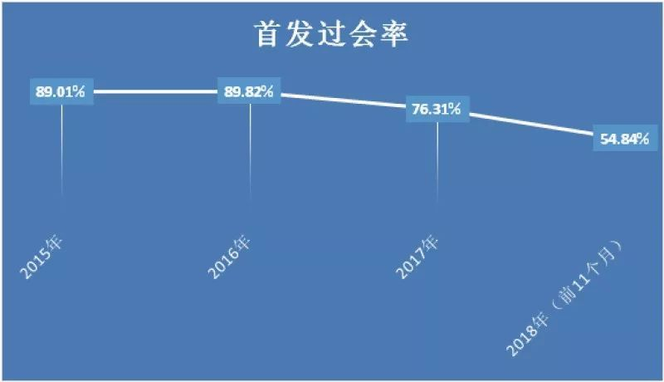

保持从严审核的第十七届发审委目前已经进入履职的最后阶段，近期证监会发布了启动发审委换届工作的消息，并公示了第十八届发审委委员候选人名单。

此次发审委换届工作启动以前，证监会对发审委办法进行了修改。按照证监会最新修订的发审委制度，第十八届发审委人数由66人缩减为35人。

从人员构成上看，根据已公布的名单，下一届发审委候选人中不再有来自券商、基金公司、高校、资产评估机构、保险资管机构的代表。第十八届发审委委员候选人名单公示期将于12月4日结束。

可以预期，从严审核环境下的IPO常态化，仍将是未来一个阶段一级市场运行的主基调。近期，证监会有关负责人多次在公开场合提及不断完善多层次资本市场体系，进一步拓宽直接融资渠道，保持新股发行常态化，加大对企业的融资支持。

与此同时，记者了解到，有关部门还将不断提高IPO和再融资审核效率，完善监管理念、标准，支持代表“新技术、新产业、新业态、新模式”的创新企业上市、融资。